**Elaboramos *ecotips* para promover el cuidado del ambiente**

**(parte 1)**

**1. PROPÓSITOS Y EVIDENCIAS DE APRENDIZAJE**

|  |  |  |
| --- | --- | --- |
| Competencias y capacidades | Desempeños (criterios de evaluación) | ¿Qué nos dará evidencia de aprendizaje? |
| Escribe diversos tipos de textos en su lengua materna.   * Adecúa el texto a la situación comunicativa. * Organiza y desarrolla las ideas de forma coherente y cohesionada. * Reflexiona y evalúa la forma, el contenido y contexto del texto escrito. | * Adecúa los *ecotips* a la situación comunicativa considerando el propósito comunicativo, el destinatario y las características más comunes del tipo textual. Distingue el registro formal del informal; para ello, recurre a su experiencia y a algunas fuentes de información complementarias. * Escribe *ecotips* de forma coherente y cohesionada. Ordena las ideas en torno a un tema y las desarrolla para ampliar la información, sin contradicciones, reiteraciones innecesarias o digresiones. Establece relaciones entre las ideas, como causa-efecto y secuencia, a través de algunos referentes y conectores. Incorpora un vocabulario que incluye sinónimos y algunos términos relacionados con el tema. | **Participa en una campaña de difusión para sensibilizar a la comunidad educativa en el manejo adecuado de los residuos sólidos;** elabora *ecotips* en soportes escritos y digitales, para promover el uso adecuado de los residuos sólidos en la I. E., y establece compromisos para mantener un ambiente saludable en la I. E.  Adecúa el texto al propósito, al destinatario y a las características del texto.   * Lista de cotejo. |
| Se desenvuelve en los entornos virtuales generados por las TIC.   * Crea objetos virtuales en diversos formatos. | * Elabora material digital combinando textos, imágenes, audios y videos, y utiliza un presentador gráfico cuando expresa sus experiencias y comunica sus ideas. |

|  |  |
| --- | --- |
| Enfoques transversales | Actitudes o acciones observables |
| Enfoque Ambiental | * Docentes y estudiantes toman conciencia y plantean soluciones con relación a la realidad ambiental de su I. E. |
| Enfoque Orientación al bien común | * Docentes y estudiantes comparten entre ellos los bienes disponibles de los espacios educativos (recursos, materiales, instalaciones, tiempo, actividades, conocimientos) con sentido de equidad y justicia. |
| Enfoque de Derechos | * Docentes y estudiantes participan activamente en la planificación y elaboración de *ecotips* que promueven el cuidado del ambiente. |
| Enfoque Búsqueda de la excelencia | * Docentes y estudiantes comparan, adquieren y emplean estrategias al elaborar *ecotips* para difundirlos en una campaña para el cuidado del ambiente. |

**2. PREPARACIÓN DE LA SESIÓN**

|  |  |
| --- | --- |
| ¿Qué necesitamos hacer antes de la sesión? | ¿Qué recursos o materiales se utilizará en esta sesión? |
| * Preparar un papelógrafo con el cuadro de planificación. * Pedir con anticipación a los estudiantes que traigan su portafolio con los trabajos elaborados en las sesiones anteriores. * Revisar las listas de cotejo del Anexo 1 y del Anexo 4. * Alistar modelos de *ecotips* en tiras de cartulina o papelógrafos reciclables (ver Anexo 2). * Coordinar con el personal encargado para preparar el aula de innovación pedagógica.   Leer la información del Anexo 3. | * Papelógrafo con el cuadro de planificación * Listas de cotejo (anexos 1 y 4) * Tiras de cartulina o de papelógrafos reciclables con *ecotips* * Portafolio del estudiante * Papelógrafos * Plumones * Cinta adhesiva * Computadoras, *laptops* o *tablets* |

**3. MOMENTOS DE LA SESIÓN**

|  |  |
| --- | --- |
| Inicio | Tiempo aproximado: 10 minutos |

**En grupo clase**

* Comenta con las niñas y los niños sobre las diversas actividades que han desarrollado durante las sesiones anteriores, tales como apropiarse de información —contenida en diversas fuentes— acerca de por qué cuidar el ambiente y cómo hacerlo; asimismo, cómo han puesto en práctica las 3R (reducción, reutilización y reciclaje de residuos sólidos).
* Pega el papelógrafo donde registraron las actividades y responsabilidades de cada equipo de trabajo en la campaña para mantener el espacio saludable, trabajado en la sesión 18, y dirige hacia él las miradas de los estudiantes. Recuérdales que entre dichas actividades se encuentra la elaboración de *ecotips*. Seguidamente, pregúntales: ¿Qué sabemos de los *ecotips*?, ¿cuál es su propósito? Registra en la pizarra sus respuestas.
* Menciona que durante las sesiones de aprendizaje se crearon algunos *ecotips.* Invita a una niña o un niño a ubicarlos en el aula y leerlos en voz alta. Algunos de estos podrían ser:

Antes de tirar algo en los tachos de basura, piensa si puede reutilizarse.

**Recuerda**

Los *ecoptips* son consejos, sugerencias o recomendaciones sencillas que se pueden aplicar en la vida cotidiana.

Evita ensuciar con desperdicios el lugar donde vives o estudias.

¡Cuida y protege tu ambiente!

Es importante clasificar la basura, porque así cuidaremos nuestro ambiente y garantizaremos una vida mejor y más sana.

* Consulta al grupo clase si considera que la cantidad de *ecotips* que han formulado hasta el momento es suficiente para difundirlos en una campaña. Busca que los estudiantes propongan elaborar más *ecotips*.
* **Comunica el propósito de la sesión**: “Hoy planificarán y escribirán un primer borrador de variados *ecotips* que motiven a las personas a cuidar el ambiente en que vivimos”.
* Señala que durante el desarrollo de la sesión observarás cómo organizan y usan la información recopilada al escribir su primer borrador de *ecotips* que motiven a las personas a cuidar el ambiente en que vivimos.
* Pide a los estudiantes que elijan del cartel de normas de convivencia aquellas que les permitan interactuar democráticamente con sus compañeros/as.

|  |  |
| --- | --- |
| Desarrollo | Tiempo aproximado: 60 minutos |

**En grupo clase**

* Comenta que has redactado algunos *ecotips* y te gustaría compartirlos con ellos. Con este fin, pega las tiras de cartulina donde los registraste y dirige las miradas de los niños y las niñas hacia ellas y pide que los lean (ver Anexo 2). Además, busca que los observen y determinen sus características, a fin de que, posteriormente, les sirvan como referentes cuando ellos tengan que redactar los propios.

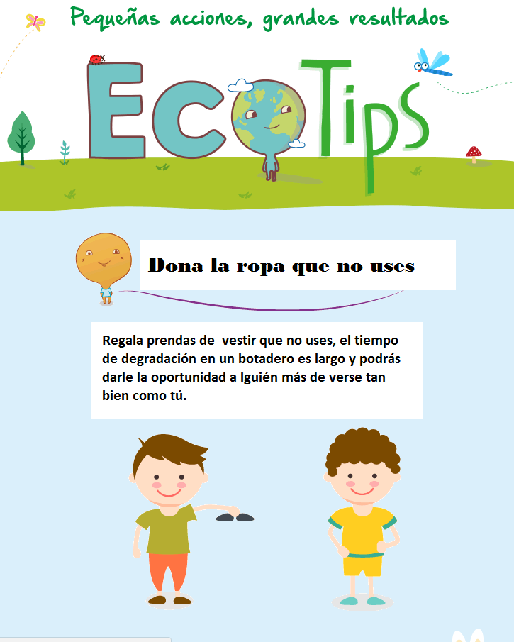

**Letras grandes con recomendaciones sencillas de aplicar en nuestra vida diaria.**

**Imágenes, de diversos colores, relacionadas con las recomendaciones.**

**Letras más pequeñas para explicar con más precisión dichas recomendaciones.**

**Estas recomendaciones expresan acciones en tiempo presente y en modo imperativo.**

**Tomado de: http://consentidosjardininfantil.com/EcoTips/Recicla**

**Planificación**

* Retoma con los estudiantesel propósito de la sesión y comenta que para lograr dicho propósito es necesario planificar las actividades a realizar. Seguidamente, pega en un lugar visible para todos el cuadro de planificación que previamente preparaste para este momento. Recuerda que si cuentas con las *laptops* XO, computadora convencional o *tablet*, solicita el apoyo del/de la docente del aula de innovación para proporcionar a los niños y las niñas dichos materiales.
* Solicita que observen el cuadro de planificación e invita a un/una voluntario/a a leer las preguntas y respuestas propuestas en este. Así:

|  |  |  |  |  |
| --- | --- | --- | --- | --- |
| **¿Qué vamos a escribir?** | **¿Para qué vamos a escribir?** | **¿Quiénes leerán nuestros textos?** | **¿Qué necesitamos?** | **¿Cómo presentaremos nuestros textos?** |
| *Ecotips*. | Para motivar a las personas a cuidar el ambiente en que vivimos. | Nuestros/nuestras compañeros/as, profesores/as, padres de familia y público en general. | - Modelos de *ecotips*  - Plumones  - Papelógrafos  - Colores  - *Laptop*, *tablet* o computadora | En una cartulina o un papelógrafo. De contar con *laptops* XO o *tablets*, elaborar la presentación en un procesador de textos. |

* Toma en cuenta que si utilizan la *laptop* XO, *tablet* o computadora, pueden registrar fotos o imágenes como insumo para la elaboración de sus *ecotips* (ver Anexo 3).
* Indica a los estudiantes que, con base en la información del cuadro, organicen la elaboración de sus *ecotips*. Además, recomienda que revisen su portafolio y seleccionen sus trabajos elaborados durante las sesiones de la presente unidad para mejorar la presentación de sus *ecotips*. Su organización podría quedar así:

Acciones que promuevan la puesta en práctica de las 3R: reducir, reutilizar y reciclar.

Cuidado del ambiente en que vivimos

**TEMA**

Recomendaciones sencillas que motiven el cuidado del ambiente en que vivimos. Deben iniciarse con un verbo en modo imperativo, por ejemplo: elige, usa, coloca, pide, deposita, etc.

Utilizar conectores de causa (debido a que, por eso, etc.) para relacionar las ideas.

Motivar a los estudiantes, maestros, padres de familia y comunidad en general a cuidar el ambiente en que vivimos.

**PROPÓSITO**

Dibujos que guarden relación con las recomendaciones elegidas.

**IMÁGENES**

Grandes y llamativas. Pueden ir al inicio o al final.

**Recuerda**

Registrar la participación de los estudiantes en la Lista de cotejo que previamente preparaste para esta y la próxima sesión.

**En forma individual**

**Textualización**

* Pide al responsable de materiales que entregue a cada compañero/a una hoja reciclable para que escriba la primera versión de sus *ecotips*. Recuérdales que se pueden apoyar en los trabajos de su portafolio de la presente unidad y en los modelos de los *ecotips* que presentaste para esta oportunidad.
* Monitorea dicha actividad acercándote a los estudiantes, sobre todo a aquellos que más necesitan de tu ayuda, y acompáñalos en la organización de sus ideas y escritura de la primera versión de su texto (*ecotips*).
* Dispón de un tiempo prudencial para que terminen de escribir su texto. Luego, pregúntales: ¿Cumplimos con el propósito de la sesión?, ¿por qué?
* Reflexiona con los estudiantes sobre la importancia de elaborar el plan de escritura de sus *ecotips*. Enfatiza en que este les será de utilidad para adecuar su texto al propósito, destinatario y prever los materiales a utilizar. Finalmente, indícales que coloquen su texto en su portafolio personal para que la próxima sesión lo revisen.

|  |  |
| --- | --- |
| Cierre | Tiempo aproximado: 20 minutos |

**En grupo clase**

* Recuerda con los estudiantes, paso a paso, las actividades realizadas para la planificación y escritura de su primer borrador. Seguidamente, pregunta: ¿Qué pasos siguieron para redactar sus *ecotips*?, ¿qué los ayudó a escribirlos?, ¿les sirvió el cuadro de planificación?, ¿qué dificultades tuvieron?, ¿por qué? Anota sus respuestas en la pizarra.

**4. REFLEXIONES SOBRE EL APRENDIZAJE**

* ¿Qué avances tuvieron los estudiantes?
* ¿Qué dificultades tuvieron los estudiantes?
* ¿Qué aprendizajes debo reforzar en la siguiente sesión?
* ¿Qué actividades, estrategias y materiales funcionaron y cuáles no?

**Anexo 1**

**Lista de cotejo**

**Competencia**:

* Escribe diversos tipos de textos en su lengua materna.

**Capacidades**:

* Adecúa el texto a la situación comunicativa.
* Organiza y desarrolla las ideas de forma coherente y cohesionada.
* Reflexiona y evalúa la forma, el contenido y contexto del texto escrito.

|  |  |  |  |  |  |  |  |  |  |
| --- | --- | --- | --- | --- | --- | --- | --- | --- | --- |
| N.o  de orden | **Nombre de los estudiantes** | **Desempeños que se observarán** | | | | | | | **Comentarios u observaciones adicionales** |
| **N.° de observaciones** | **3.er grado** | | | | | |
| Adecúa el texto informativo a la situación comunicativa considerando el propósito comunicativo, el destinatario y las características más comunes del tipo textual. Distingue el registro formal del informal; para ello, recurre a su experiencia y a algunas fuentes de información complementaria. | | Escribe textos informativos de forma coherente y cohesionada. Ordena las ideas en torno a un tema y las desarrolla para ampliar la información, sin contradicciones, reiteraciones innecesarias o digresiones. Establece relaciones entre las ideas, como causa-efecto y secuencia, a través de algunos referentes y conectores. Incorpora un vocabulario que incluye sinónimos y algunos términos relacionados con el tema. | | Revisa el texto informativo para determinar si se ajusta a la situación comunicativa, si existen contradicciones o reiteraciones innecesarias que afectan la coherencia entre las ideas o si el uso de conectores y referentes asegura la cohesión entre ellas. También, revisa el uso de los recursos ortográficos empleados en su texto y verifica si falta alguno (como los signos de interrogación), con el fin de mejorarlo. | |
| **Sí** | **No** | **Sí** | **No** | **Sí** | **No** |
| 1 |  | 1.a |  |  |  |  |  |  |  |
| 2.a |  |  |  |  |  |  |  |
| 2 |  | 1.a |  |  |  |  |  |  |  |
| 2.a |  |  |  |  |  |  |  |
| 3 |  | 1.a |  |  |  |  |  |  |  |
| 2.a |  |  |  |  |  |  |  |
| 4 |  | 1.a |  |  |  |  |  |  |  |
| 2.a |  |  |  |  |  |  |  |
| 5 |  | 1.a |  |  |  |  |  |  |  |
| 2.a |  |  |  |  |  |  |  |
| 6 |  | 1.a |  |  |  |  |  |  |  |
| 2.a |  |  |  |  |  |  |  |

* **= Logrado X = No logrado**

**Nota:** Comparte con los estudiantes los aspectos a valorar de los desempeños. Puedes parafrasearlos para su mejor comprensión, escribirlos en la pizarra al presentar los propósitos y hacerles un ✓ en el momento de la clase en que los están desarrollando. Esta lista de cotejo será de utilidad para las sesiones 22 y 23.

**Anexo 2**

***Ecotips***

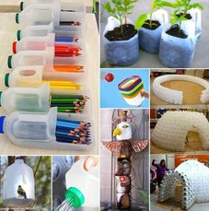

* **Reduce:** usa un tomatodo para beber agua.

**Reutiliza:** junta las botellas de plástico con tus compañeros/as y elaboren manualidades creativas.

Evita utilizar botellas de plástico, ya que estas tardan en descomponerse hasta 500 años.

* **Segrega:** junta las botellas de plástico con tu familia y véndanlas a los recicladores o deposítenlas en puntos de acopio de tu I. E. o localidad.

**El reciclaje puede ser un juego divertido. Aprendamos a colocar cada elemento en el tacho adecuado y después llevarlo al contenedor.**

**¡A ver quién aprende antes los colores de plásticos, vidrio y cartón!**

**Elige las bolsas de papel o de tela; no las de plástico porque son contaminantes.**

**Antes de desechar una botella de plástico y contaminar el ambiente, piensa de cuántas maneras las puedes reutilizar y convertirla en un objeto útil, como una alcancía, un macetero, una cartuchera, un portalápices. Y tú, ¿cómo la reutilizarías?**

**Es importante clasificar la basura, porque así cuidaremos nuestro ambiente y garantizaremos una vida mejor y más sana.**

**Anexo 3**

**Elaboramos *ecotips* para promover el cuidado del ambiente**

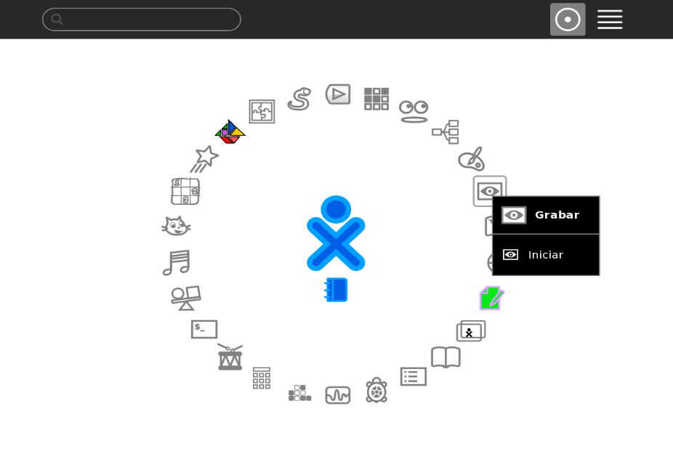

**Paso 1:**

Lleva el puntero del *mouse* sobre el ícono de la **actividad Grabar** de la *laptop* XO y haz clic en **Iniciar**.

**Paso 2:**

Realiza la toma de fotos, teniendo en cuenta lo siguiente: **a)** Haz clic sobre la pestaña **Foto**. **b)** Centra el lente de la cámara sobre el espacio a registrar y haz clic sobre el **círculo blanco** que se encuentra en la parte inferior de la pantalla. **c)** Haz clic en la foto tomada. **d)** Escribe el nombre de la foto en el cuadro de **Título** (Ejemplo: **plantas)** y, finalmente, presiona la tecla **Enter** para guardar en el diario. Efectúa este procedimiento en todas las fotos que realices.

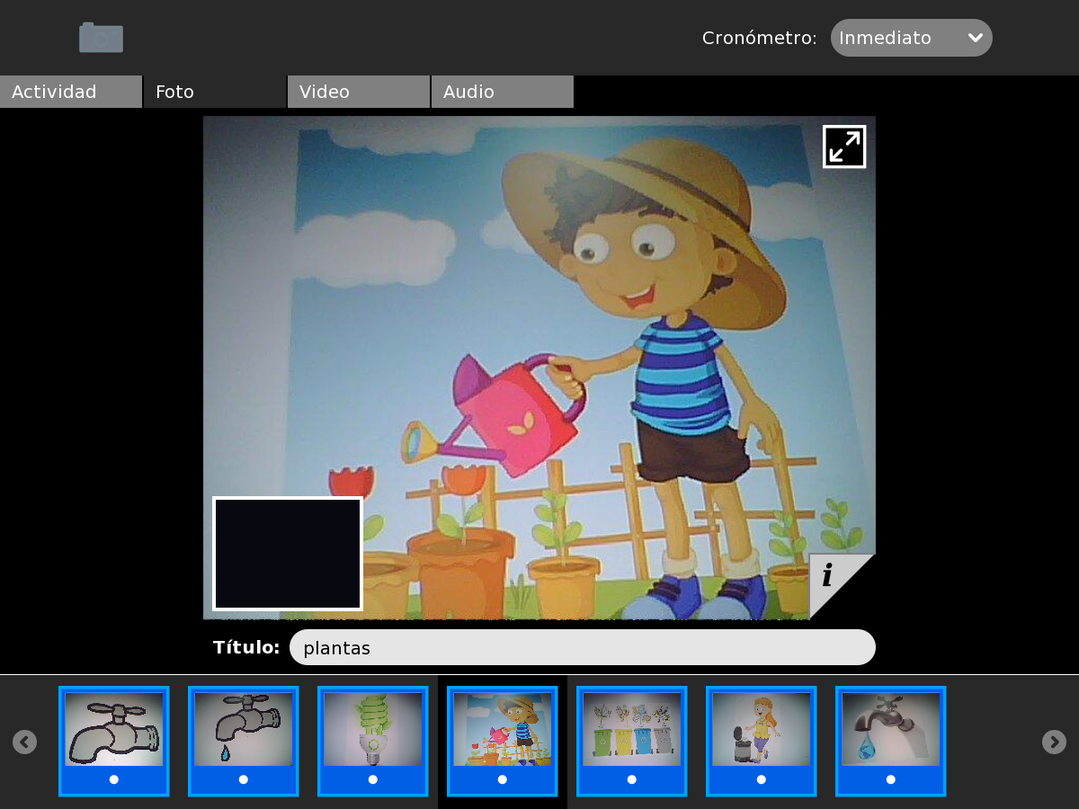

**c)**



**d)**

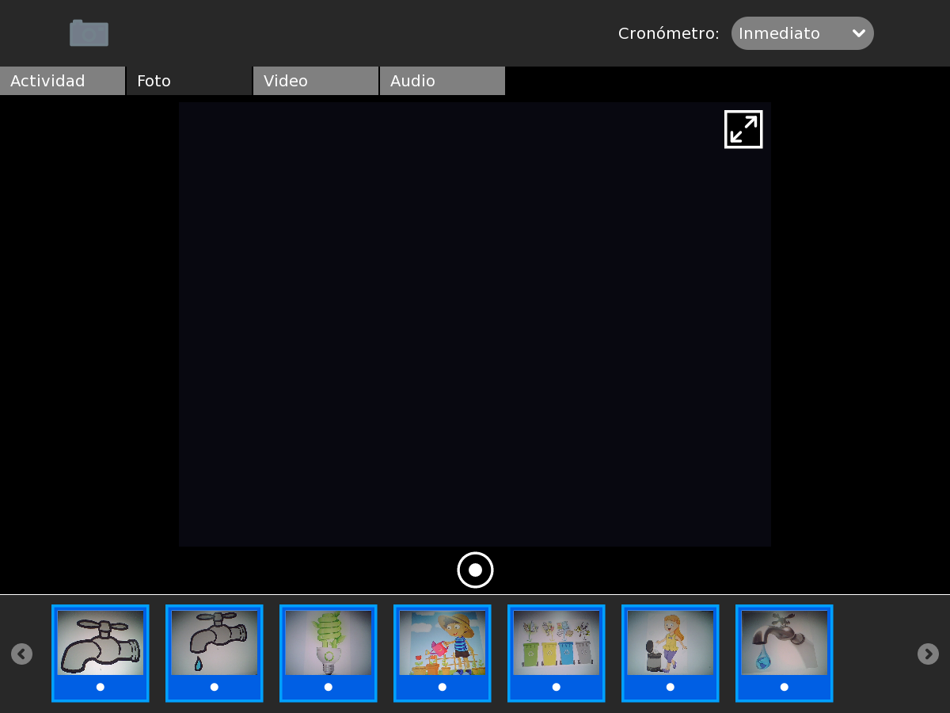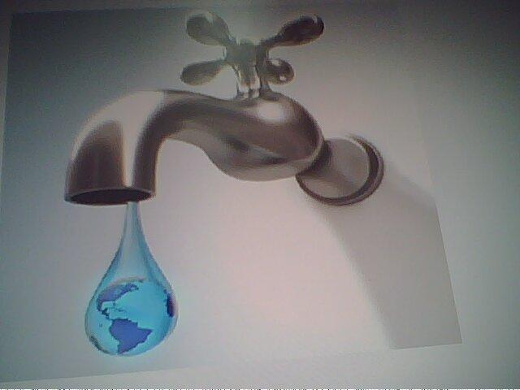

**a)**

**b)**

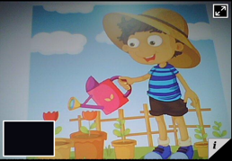

**b)**

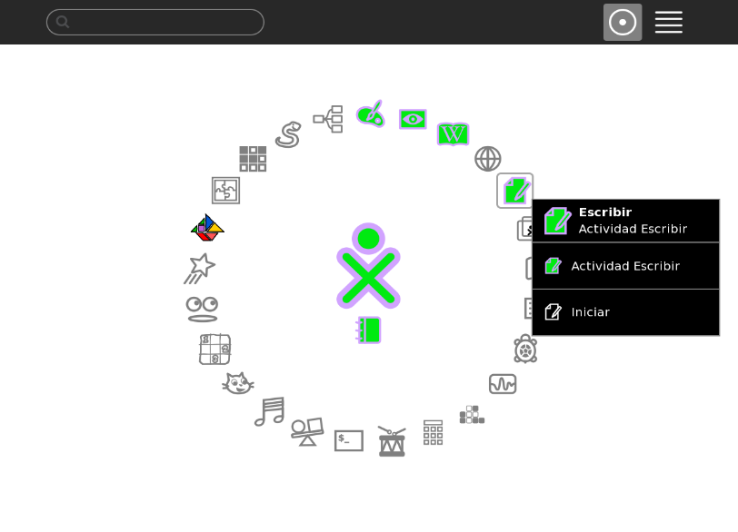

**Paso 3:**

Lleva el puntero del *mouse* sobre el ícono de la **actividad Escribir** de la *laptop* XO y haz clic en **Iniciar**.

**Paso 4:**

Para escribir los textos en el área de trabajo, haz lo siguiente: **a)** Escribe y selecciona el título (Ejemplo: **“5 Ecorretos: Promoviendo el cuidado del ambiente”**).

**g)**

**h)**

**e)**

**d)**

**f)**

**b)**

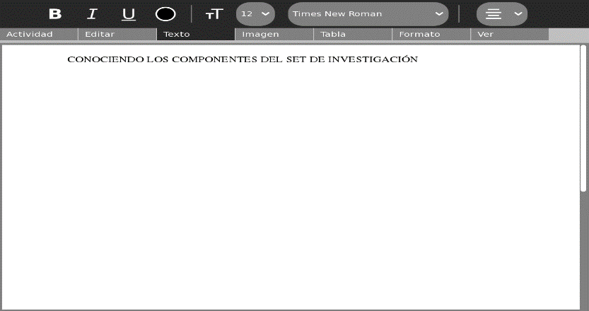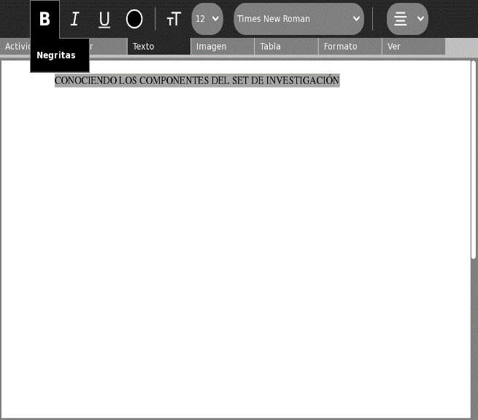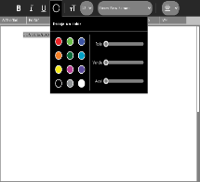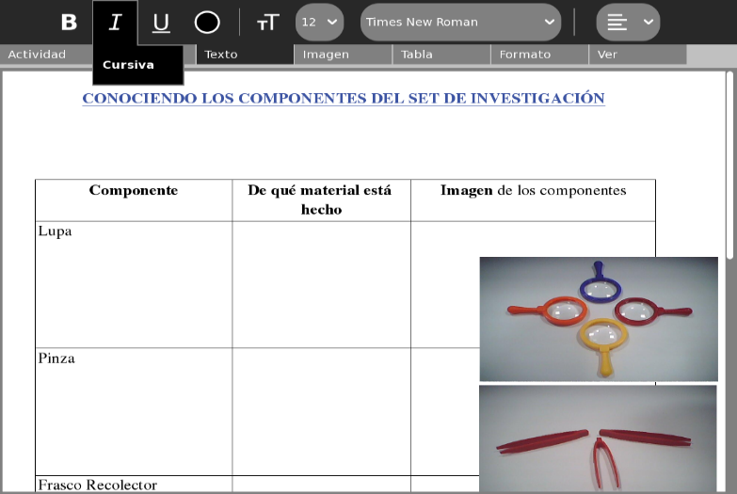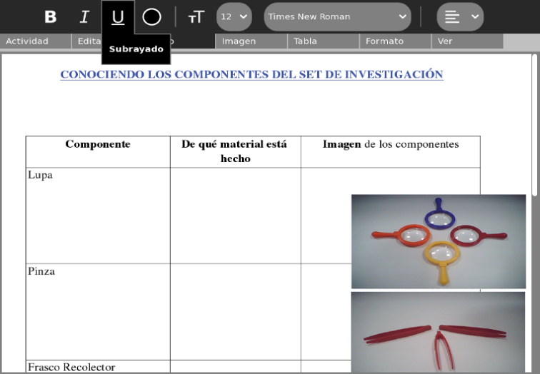

**c)**

**a)**



Para usar los íconos del texto, haz lo siguiente: **b)** ***B Negrita:*** permite resaltar el texto. **c)** ***I Cursiva:*** permite inclinar el texto. **d)** **U Subrayado:** para los títulos y subtítulos. **e)** Cambia el **color** del texto**. f)** Selecciona el **tamaño** del texto. **g)** Selecciona el **tipo** de texto. **h)** **Alinea** el párrafo a la derecha, izquierda, centrar o justificar**. i)** Del mismo modo, escribe el contenido del *ecotip* para luego insertar las imágenes.

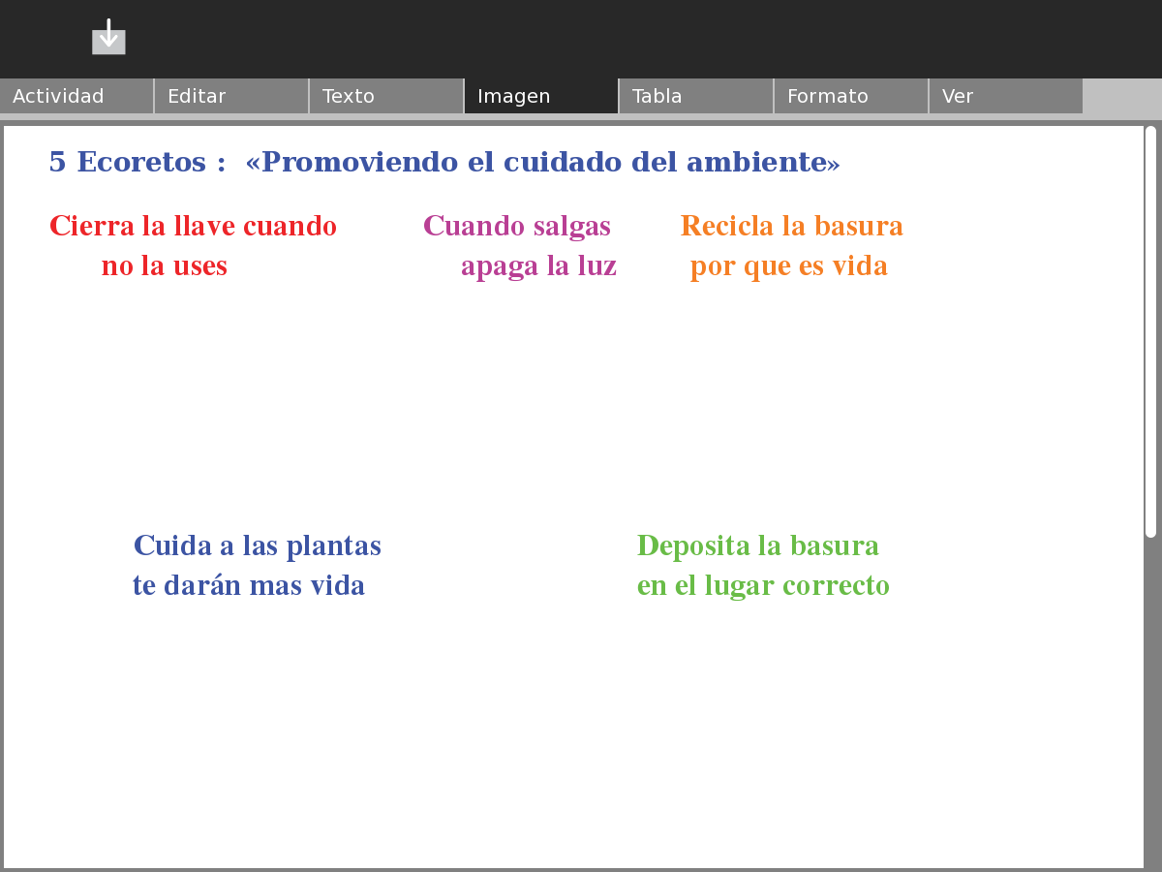

**i)**

**Paso 5:**

Para insertar imágenes, haz lo siguiente: **a)** Haz clic en la pestaña **Imagen**. **b)** Haz clic en el ícono **Insertar imagen**. **c)** Selecciona la imagen con el nombre del archivo; por ejemplo: haz doble clic en **Agua 3**. **d)** Del mismo modo, puedes subir más **imágenes** y escribir más **textos**.

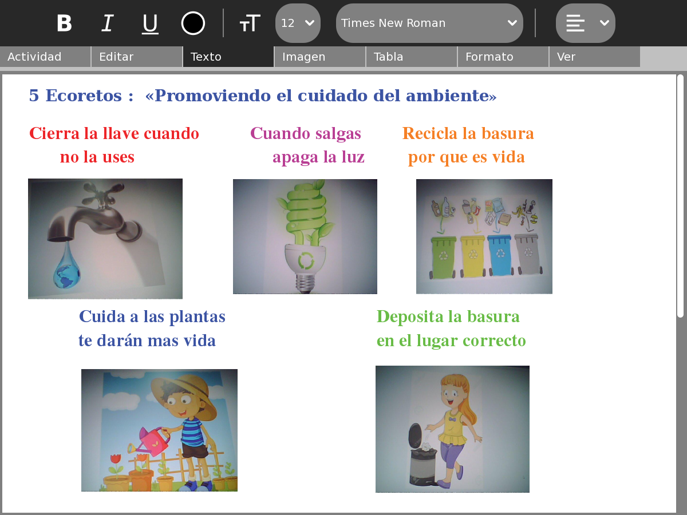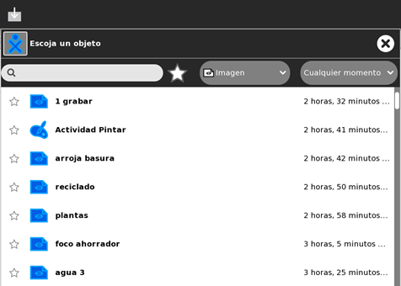

**c)**

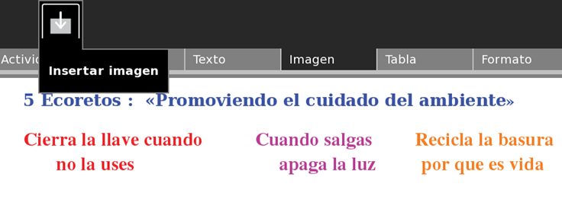

**b)**



**a)**

**Paso 6:**

Concluida la escritura de los ***ecotips***, haz lo siguiente para guardar en el diario**: a)** Haz clic en la pestaña **Actividad**. **b)** Escribe el nombre del archivo; por ejemplo: **La escuela segura**. **c)** Haz clic en el ícono **Guardar**. **d)** Observa el archivo guardado en el **diario**.

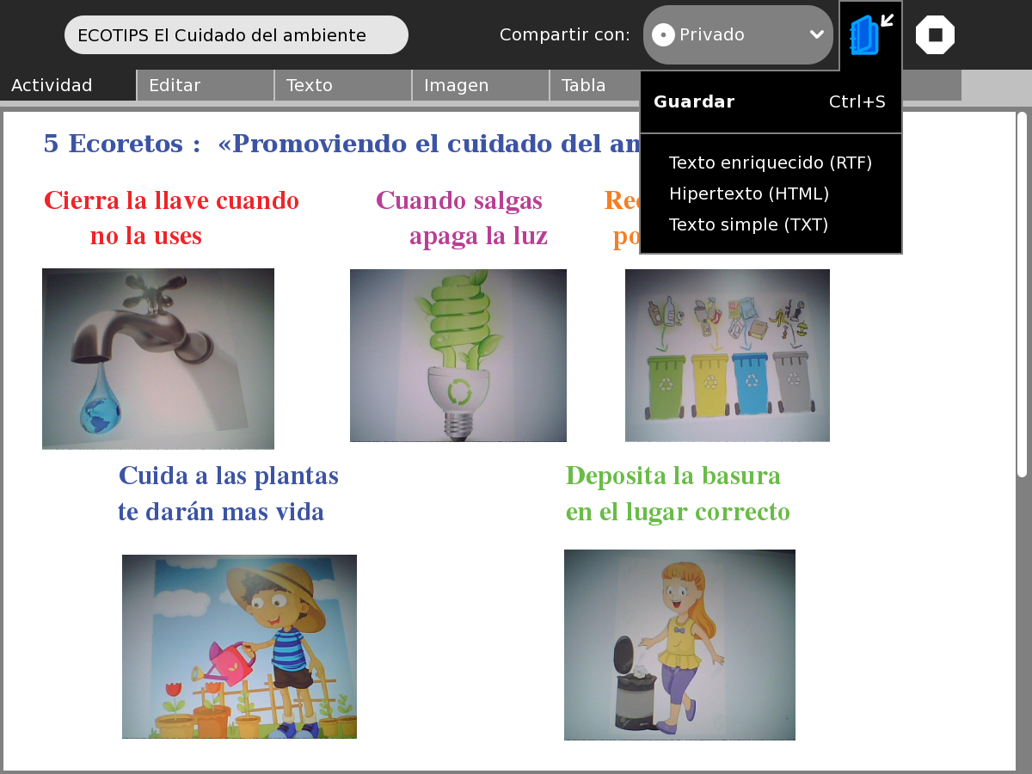

**b)**

**c)**

**a)**

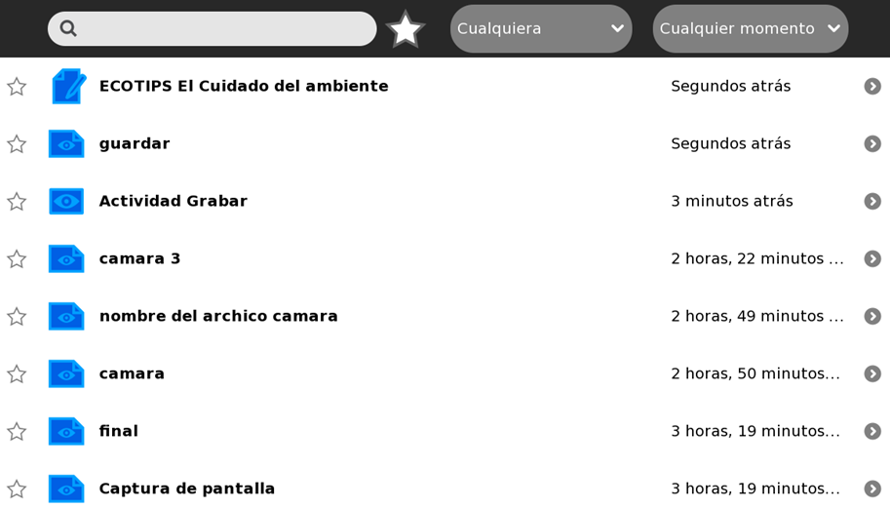

**d)**

**Lista de cotejo del Anexo 3**

|  |  |  |  |  |
| --- | --- | --- | --- | --- |
| Desempeño | Criterios | No lo hace | Lo hace con ayuda | Lo hace |
| Elabora materiales digitales combinando imágenes y textos, y utiliza graficadores o procesadores de textos básicos cuando realiza historias, cuentos o expresa ideas. | * Reconoce los pasos para ingresar a la actividad Escribir de la *laptop* XO y realiza los procedimientos para escribir los contenidos del tema. |  |  |  |
| * Reconoce los pasos para insertar las fotografías tomadas en la actividad Escribir de la *laptop* XO y guardar el *ecotip* terminado en el Diario. |  |  |  |

**Nota:** Comparte con los estudiantes los aspectos a valorar de los desempeños. Puedes parafrasearlos para su mejor comprensión, escribirlos en la pizarra al presentar los propósitos y hacerles un ✓ en el momento de la clase en que los están desarrollando. Esta lista de cotejo será de utilidad para las sesiones 22 y 23.